

**UNIVERSIDAD TECNOLÓGICA DE**

**SAN LUIS RIO COLORADO**

**SAST**



**MTR. AURELIO FLORES**

**ALUMNO: VICTOR MANUEL GALVAN COVARRUBIAS**

**ING. EN DESARROLLO Y GESTIÓN DE SOFTWARE**

San Luis Rio Colorado, Sonora Junio, 2022

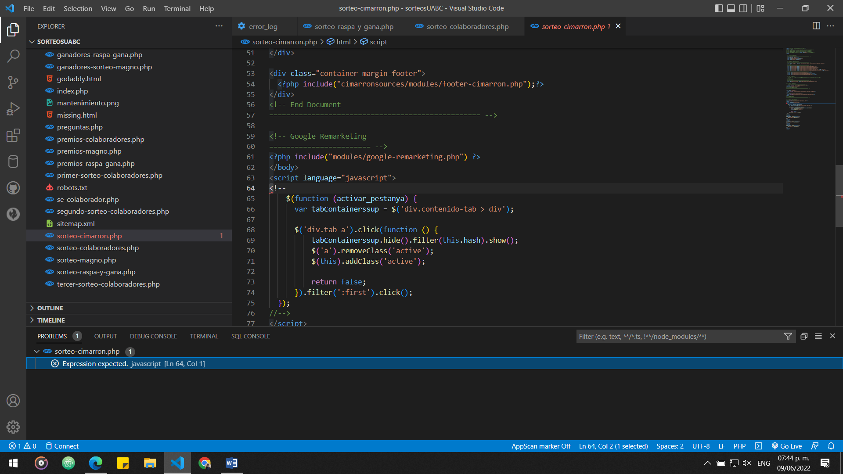

Se abrió comentario de HTML pero no se cerró.

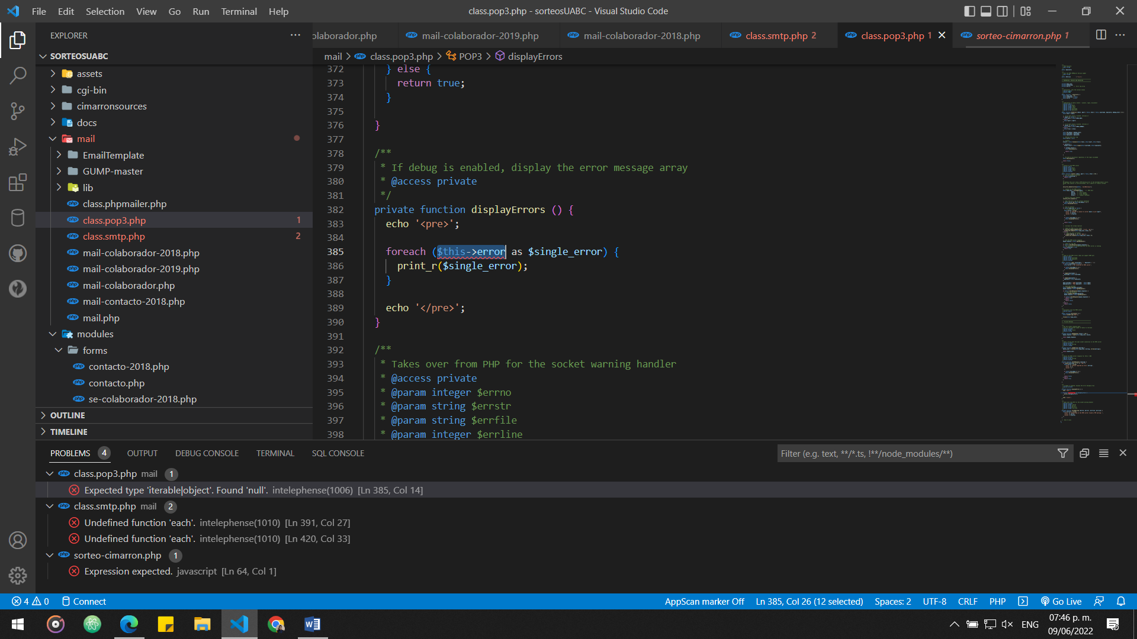

Eliminar campo nulo que toma como base la iteración.

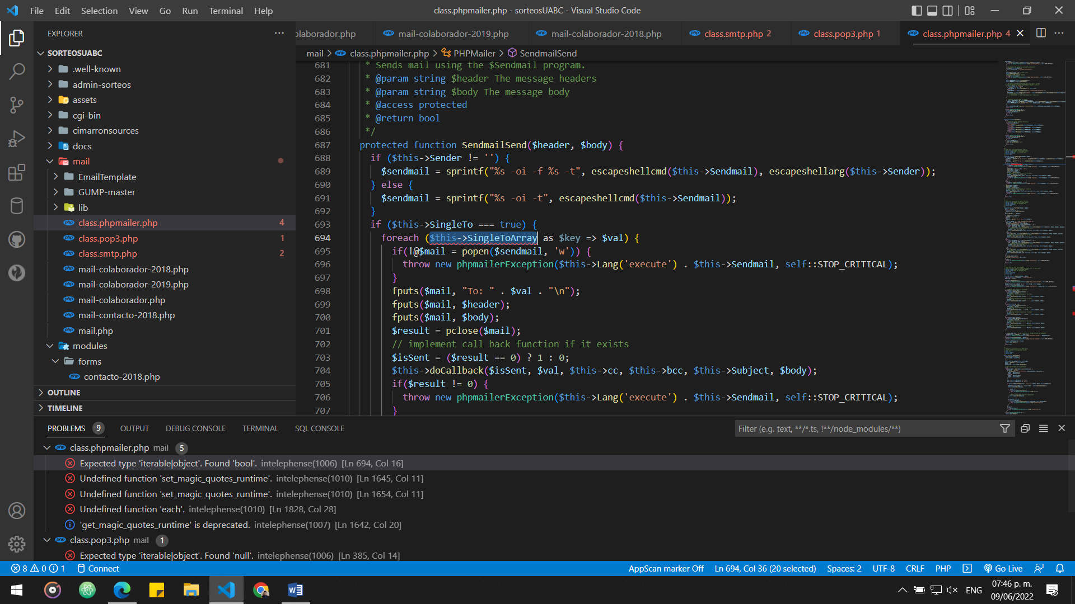

Se le dio un valor booleano a una iteración.

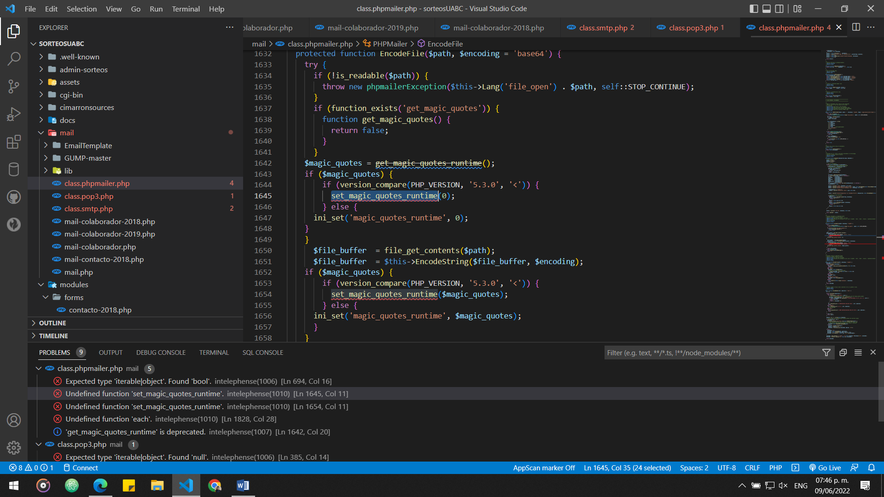

El método no fue declarado.

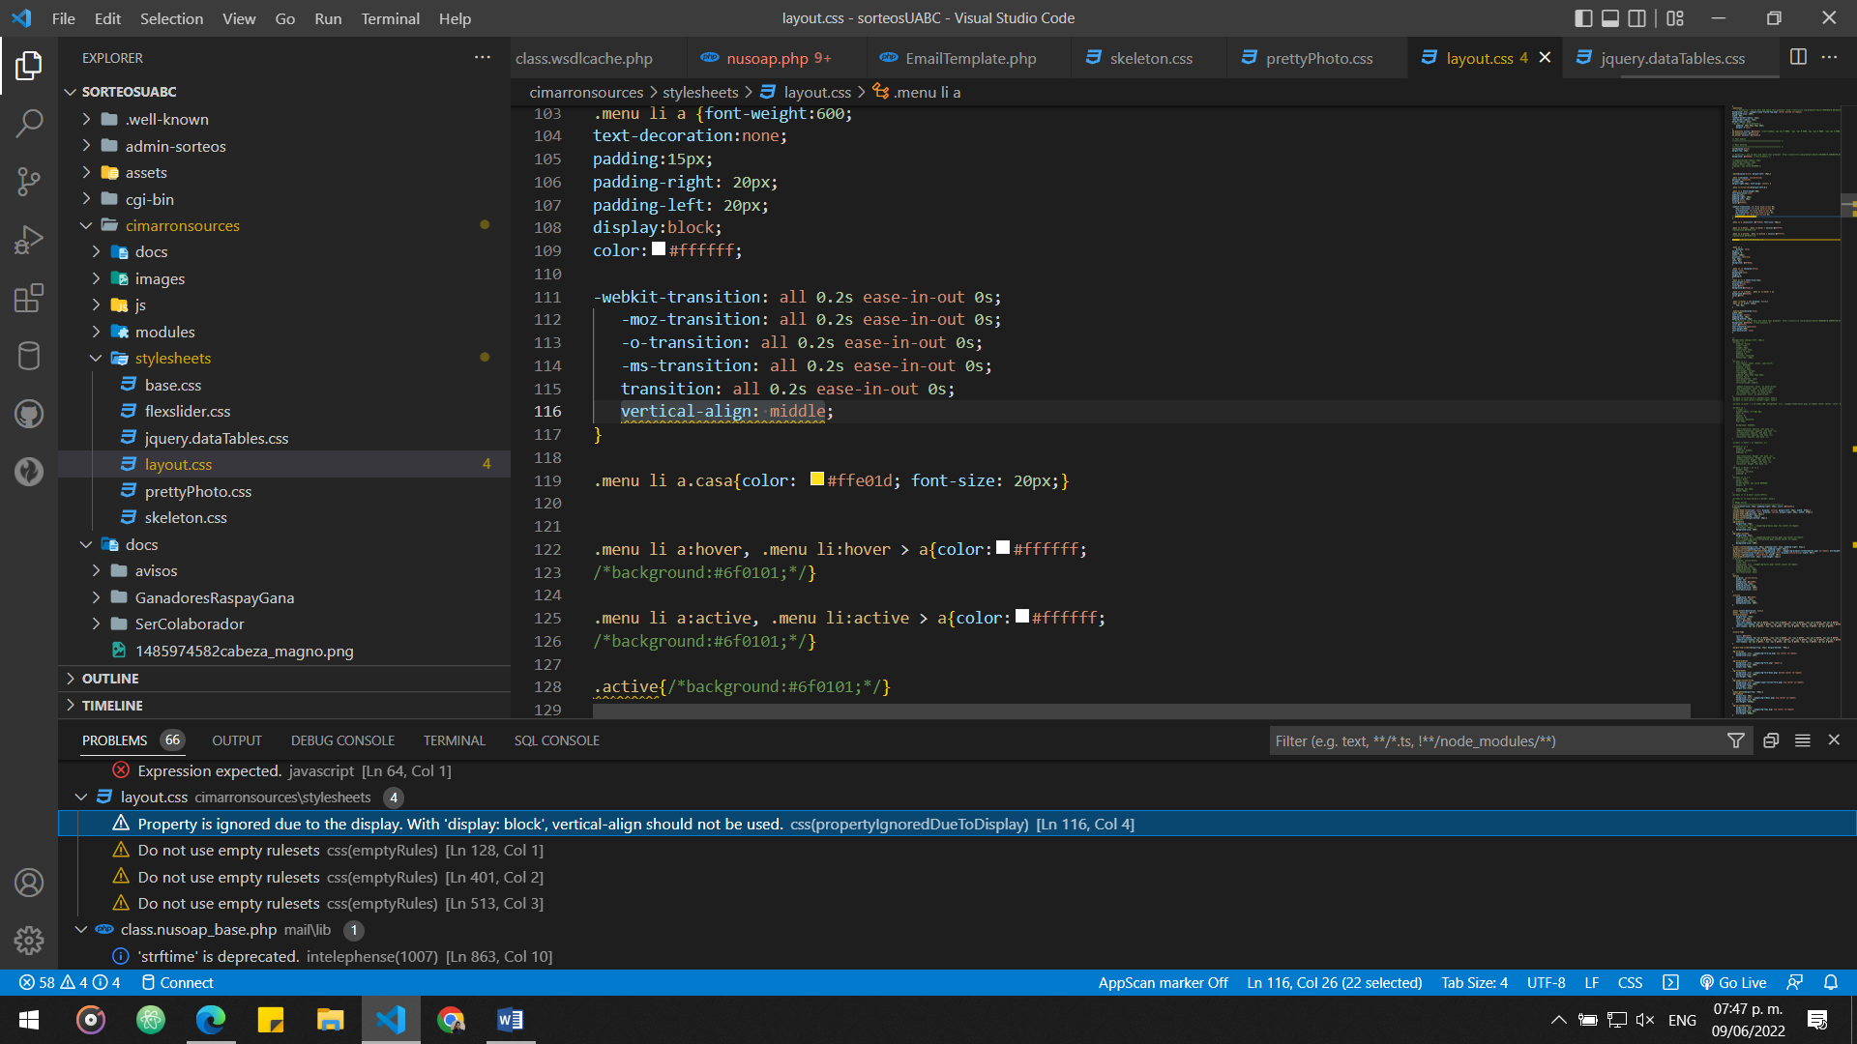

La propiedad no se mostrará puesto que el elemento está bloqueado con otra propiedad css.

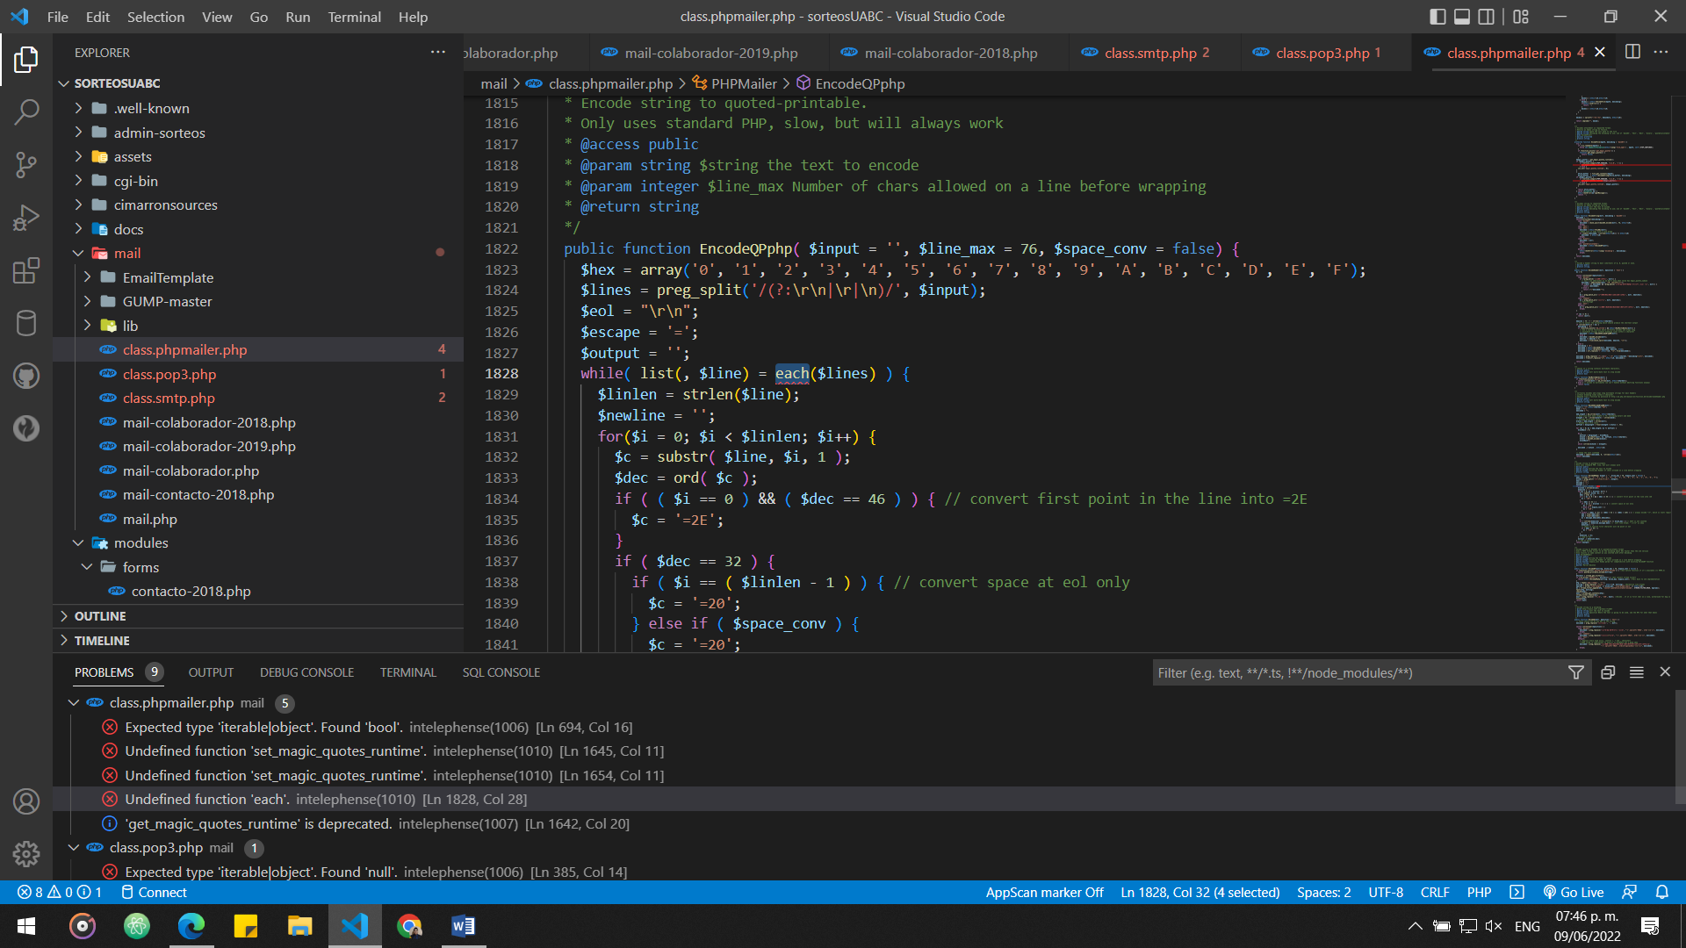

Se manda a llamar un método que no existe.

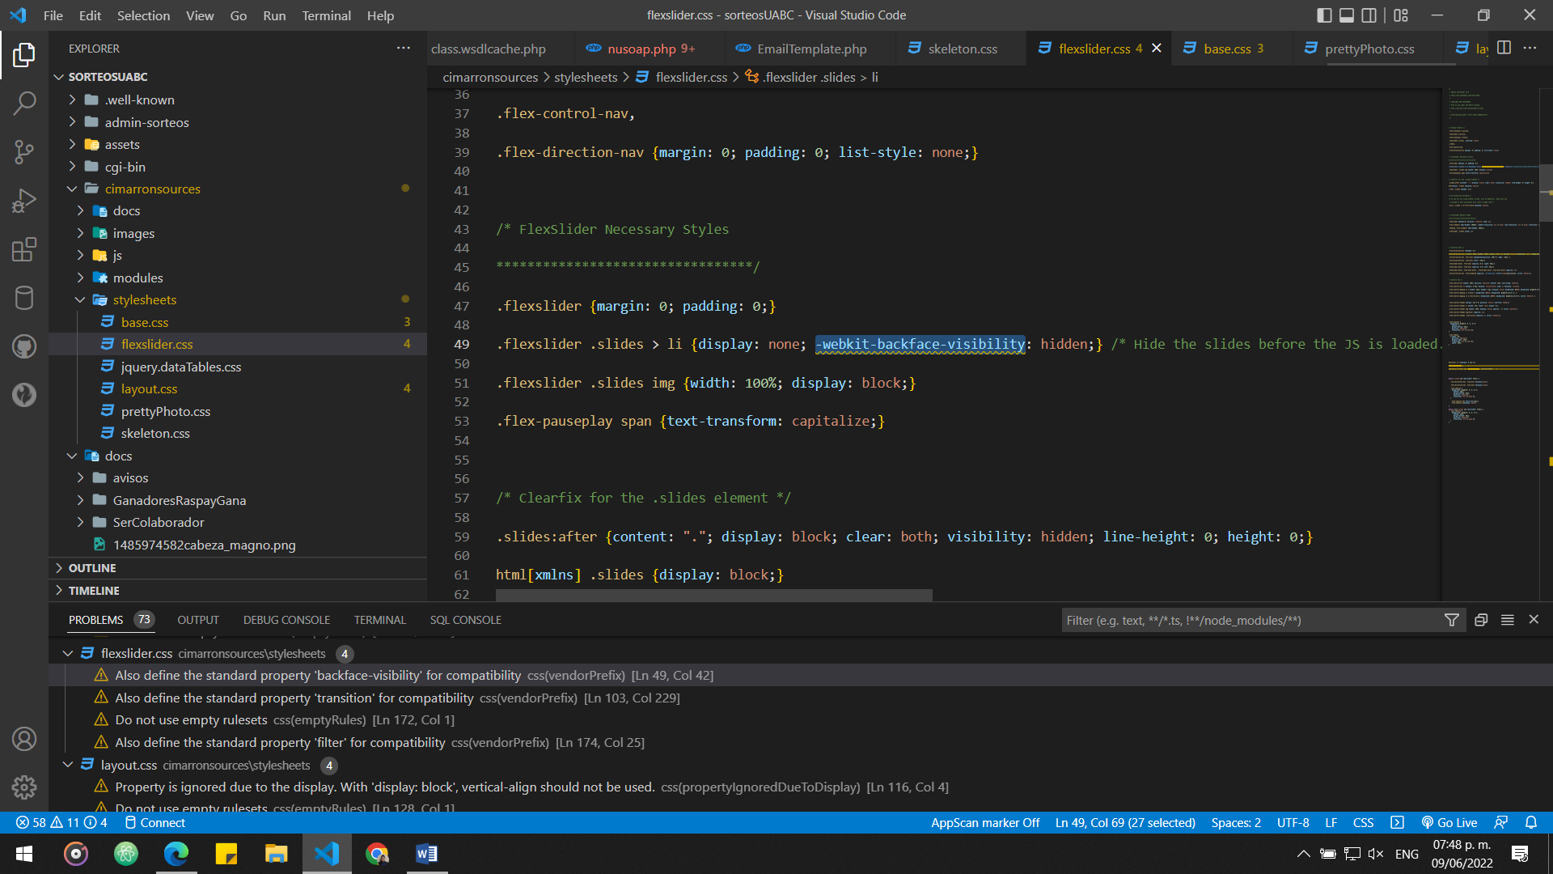

La propiedad declarada no se encuentra.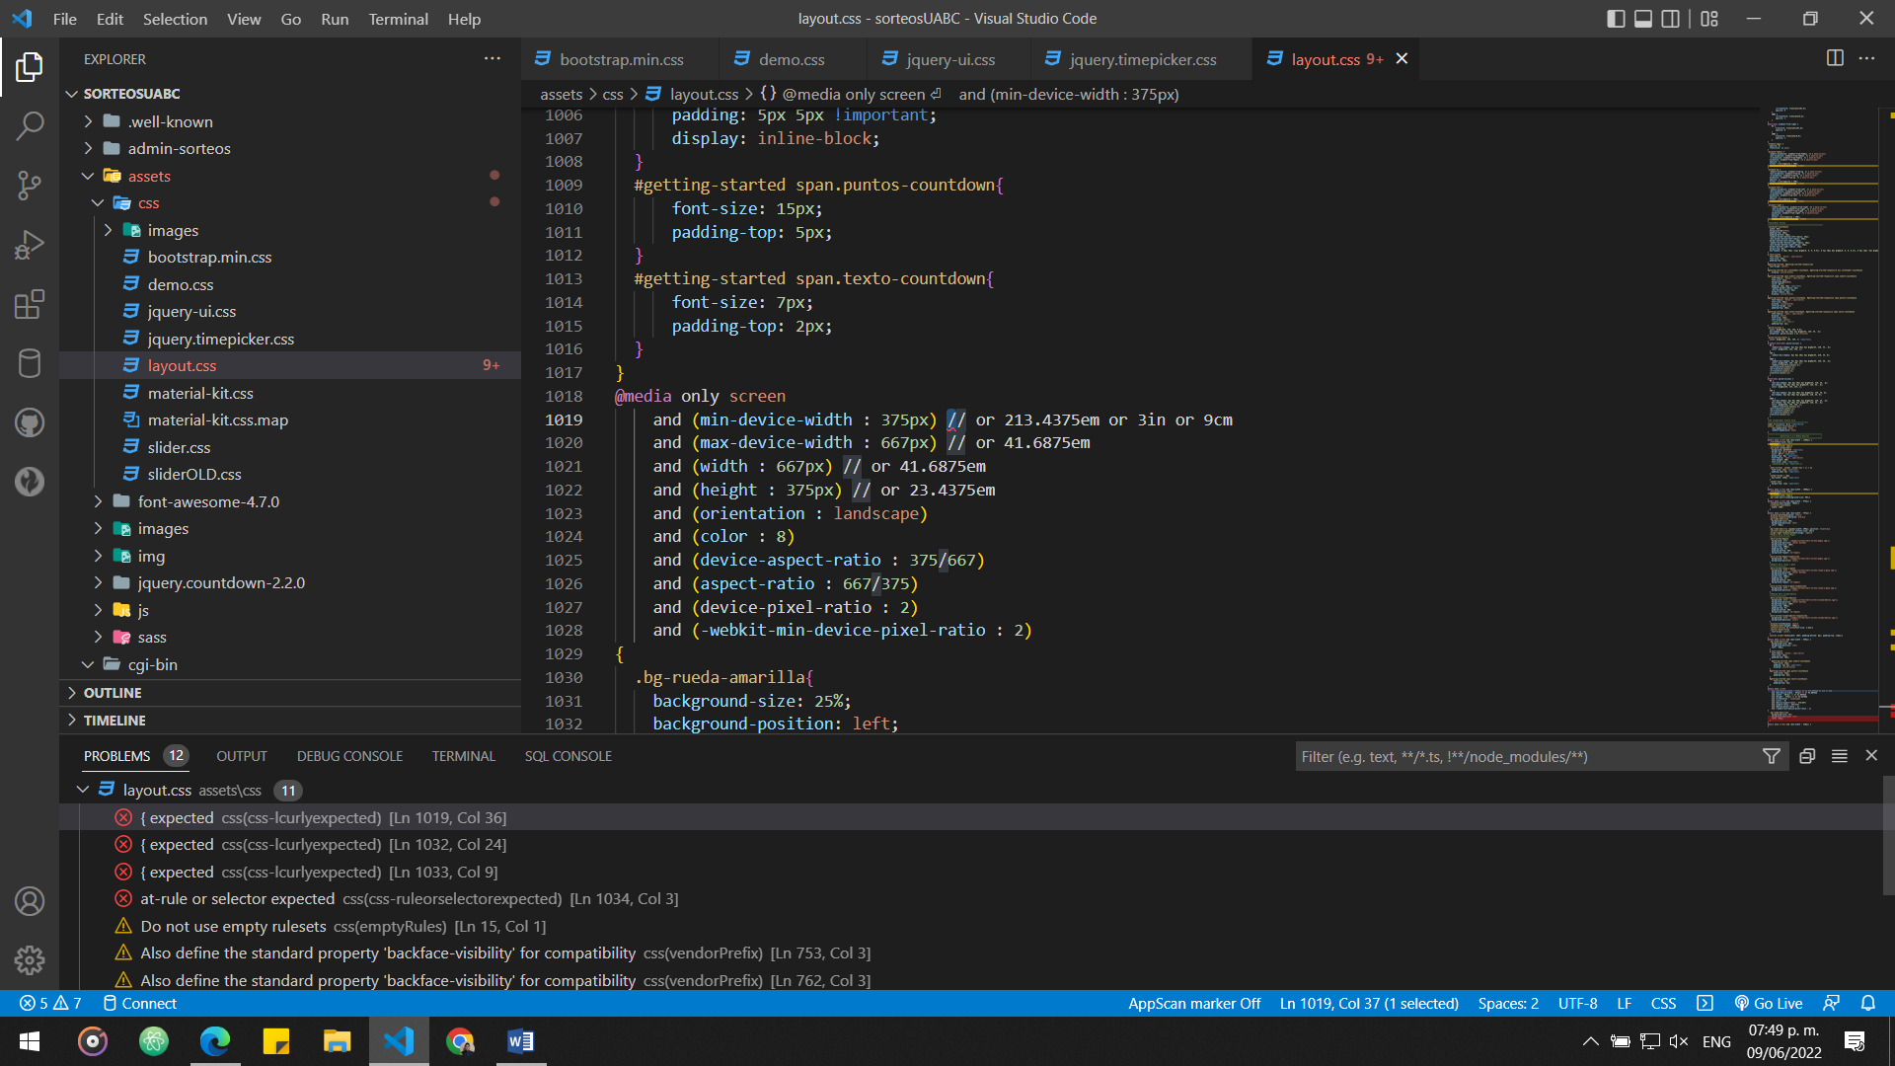

No se respeta la sintaxis del lenguaje.

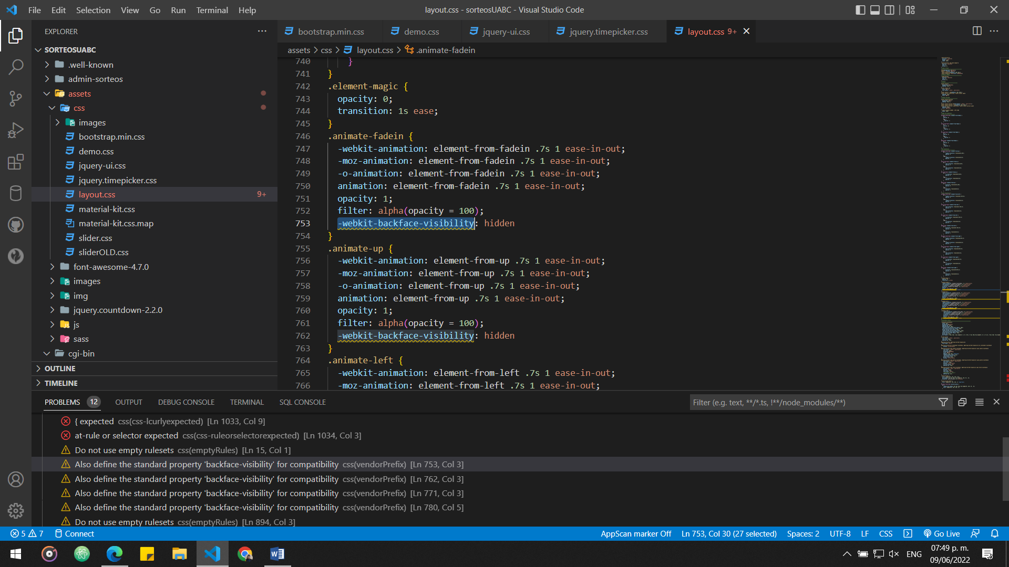

La propiedad declarada no se encuentra.

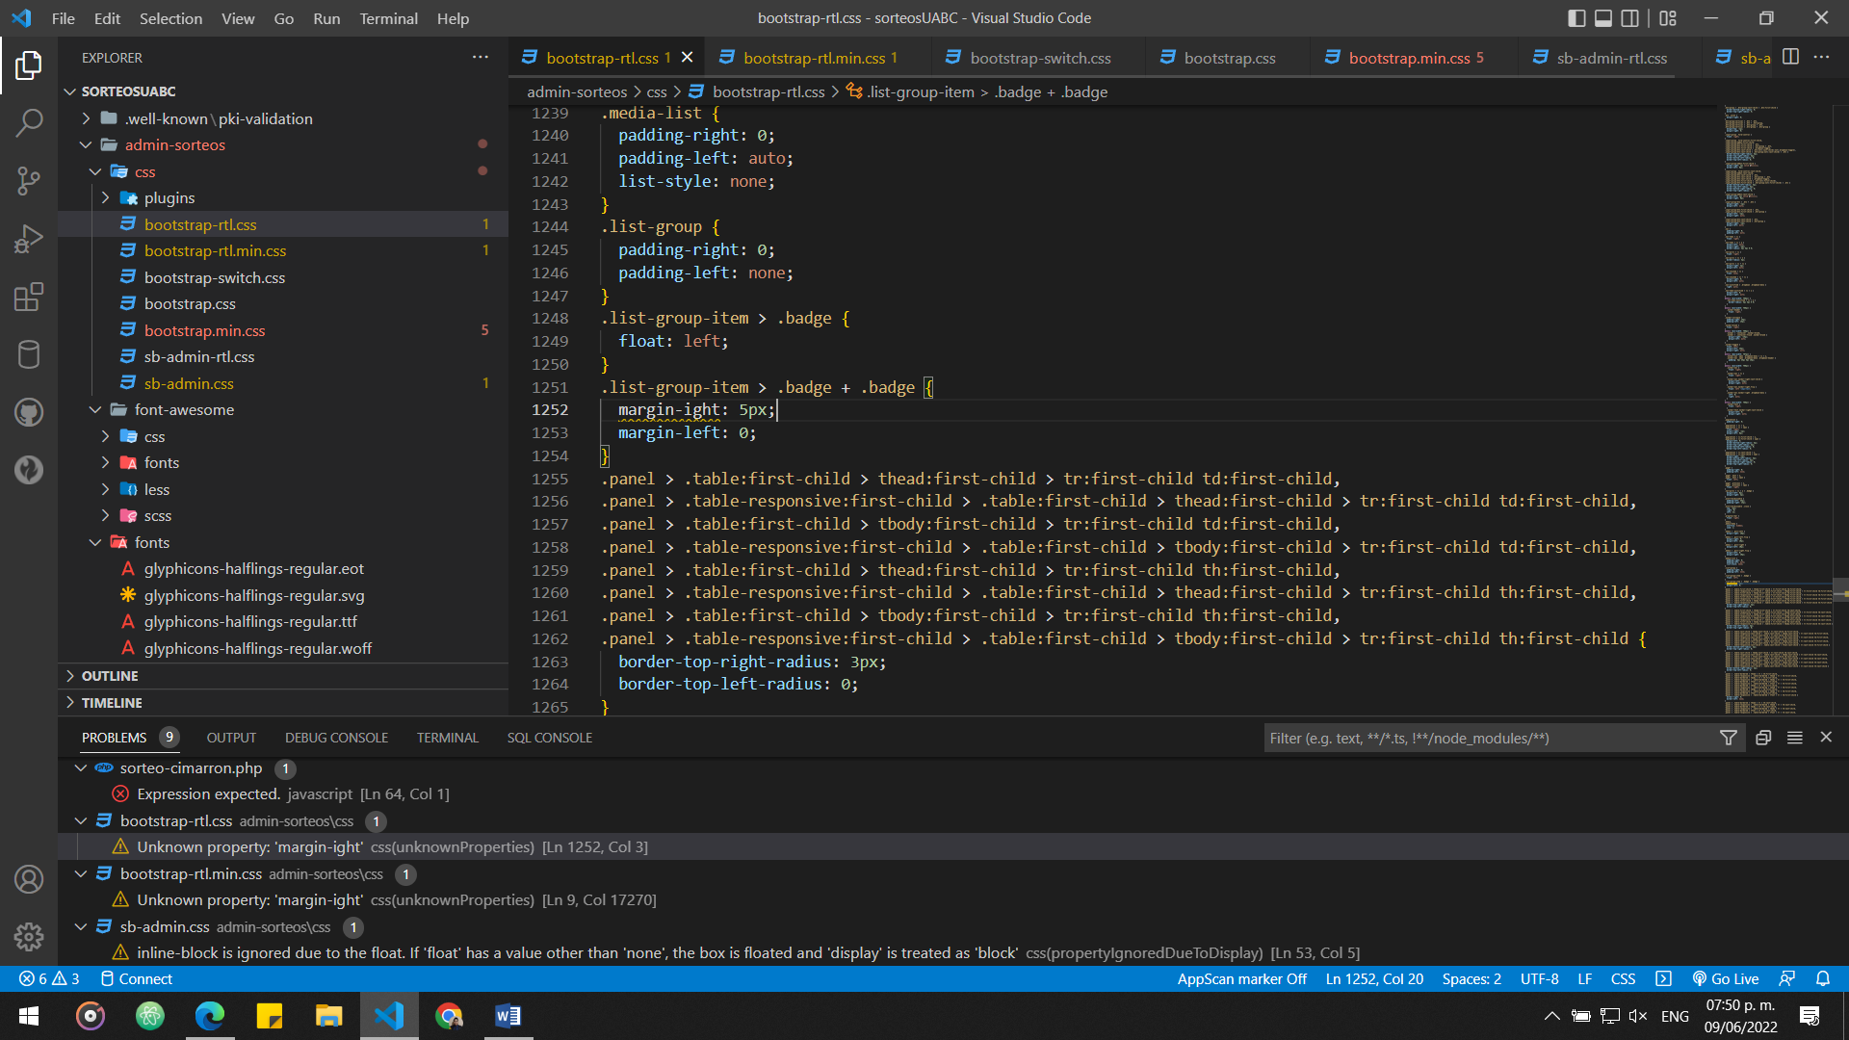

Error de escritura.